链接地址：https://mp.weixin.qq.com/s/NLBkzMadykaoq2POUoUOBw
https://mp.weixin.qq.com/s/1FZ7ei3ztCdt5dgN1jUH6g
大赛官网：http://gxbsxs.glodonedu.com/

大赛亮点
教育部认可：入选中国高等教育学会《普通高校大学生竞赛排行榜》
多条赛道：九大竞赛模块，覆盖建筑全专业，本科专科单独评奖
学练资源：正版软件免费使用，配套学习资源+答疑
价值升级：链接行业前沿，提供名企实习&就业资源

在数字技术迅猛发展的今天，我国建筑业正处在产业数字化、智能化不断转型升级的关键时期。为了在新形势下更好地发展新兴技术，加快建筑行业数字化人才培养，将行业新技术、新需求与传统教学更好的融合，全面培养大学生的创新思维和科研能力，提高全国高校大学生对数字建筑的认知，搭建相互交流、学习、展示的平台，实现以赛促教、以赛促学、以赛促创。同时，为贯彻落实国家“十四五”规划有关“加快数字化发展，建设数字中国”战略部署，决定举办第八届全国高校BIM毕业设计创新大赛。
现将具体事项通知如下：

01

大赛组织机构

指导单位
中国高等教育学会
主办单位
中国土木工程学会建筑市场与招标投标研究分会
广联达科技股份有限公司
承办单位
华南理工大学
北京建筑大学
协办单位
中国软件行业协会培训中心
中关村数字建筑绿色发展联盟
支持单位
同济大学 东南大学
厦门大学 湖南大学
重庆大学 暨南大学
广西大学 合肥工业大学
福州大学 西安建筑科技大学

02

大赛赛项

本届比赛分为九个赛项，分别如下：

A模块：土建施工BIM建模与应用

B模块：机电BIM建模与应用

C模块：BIM全过程造价管理与应用

D模块：BIM招投标管理与应用

E模块：BIM装饰设计创意与应用创新

F模块：BIM建设工程项目管理应用

G模块：装配式建筑BIM设计与建造

H模块：智能建造与管理创新

I模块：BIM正向设计应用创新

03

参赛对象

面向全国全日制本科、高职高专、中职院校，所有建筑类相关专业的在籍学生（含研究生）。

04

组队要求

本届大赛为团体赛，具体要求如下：
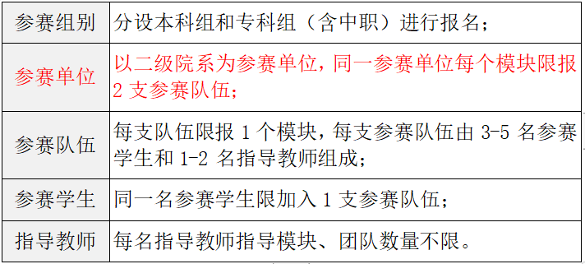

05

竞赛流程

2021年10月-2022年1月
大赛报名
2021年10月-2022年2月
大赛缴费
2022年3月
作品上传
2022年4月
网络竞赛评审
2022年5月
全国总决赛

06

奖项设置

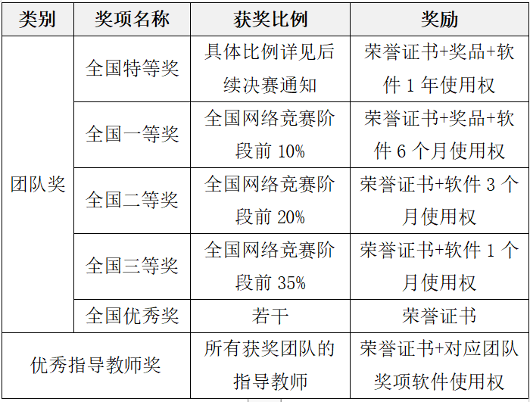
注：
1.本科组和专科组（含中职）分别进行评奖；
2.各模块单独进行评奖；
3.各赛项奖项数量以实际参赛团队总数为基数进行设定；
4.荣誉证书盖章单位：中国土木工程学会建筑市场与招标投标研究分会、广联达科技股份有限公司；
5.全国网络竞赛阶段中获得全国一等奖的团队入围全国总决赛，角逐全国特等奖；未能参与决赛的全国一等奖团队，视为自动放弃特等奖角逐资格，保留全国一等奖奖项。全国一等奖和全国特等奖只可得其中一项，奖励不累计重复发放；
6.软件使用权涉及软件以实际发放为准；
7.所有奖励均在决赛结束后颁发。

07

软件使用

备赛练习以及参赛作品制作所需使用的软件由广联达科技股份有限公司提供。参赛队伍通过大赛官网并报名通过审核后，大赛组委会将向参赛队伍授权软件云加密锁。

08

报名时间及方式

（一）报名时间：2021年10月-2022年1月
（二）报名方式：各参赛队伍即日起通过大赛官方网站进行报名。（点击下方“阅读原文也可报名）
1.官网地址：http://gxbsxs.glodonedu.com/
2.本届大赛在报名界面需上传《参赛回执表》（详见附件1）
注：以二级院系为参赛单位进行报名，请务必如实完整填写学校和二级院系名称，否则将审核不通过，影响参赛资格。

09

参赛费用

（一）缴费单位：本届大赛以各二级院系为参赛单位进行收费；

（二）收费标准：各参赛单位收取竞赛服务费3500元，费用包含：
1.软件云加密锁使用权限（使用时间：报名审核通过后至比赛结束）；
2.师资培训费（培训结束后颁发继续教育学时证书，如是线下举办则交通与住宿费由各参赛院校自理）；
3.授权求职辅导课程，享用线上与线下的就业服务招聘平台，优先推荐国内优质建筑企业实习与就业机会；
4.参加全国网络竞赛及后续赛程的作品提交和作品评审；
5.全国总决赛不另外收取费用（住宿费、交通费由各参赛院校自理）。

（三）缴费时间：2021年10月-2022年2月
注：凡未在规定时间内完成缴费的院校，将暂停云锁使用权限，且无法进行作品提交和评审，直至完成缴费。

（四）汇款方式：大赛主办方委托广联达科技股份有限公司代为收取竞赛服务费，支持“二维码支付”和“对公转账”两种汇款方式。
1. 二维码支付：
该方式支持公务卡缴费（微信/支付宝绑定公务卡并扫码支付）；
缴费路径：登录大赛官网—用户中心—缴费确认—点击二维码缴费
2. 对公转账：
支持个人账户或学校账户进行对公汇款；
【收款账户】如下
公司名称：广联达科技股份有限公司
银行账号：1105 0188 3600 0000 3680
开户行：中国建设银行北京上地支行
联行号：105100005078
【重要提示】
1)汇款时务必注明：请务必备注清楚“学校名称+二级院系名称+毕设参赛费”，否则将影响缴费核对；
2)院校或个人汇款后，请缴费单位任选一支队伍第一时间“登录大赛官网—用户中心—填写对公缴费信息”，否则无法及时核对缴费，将影响参赛。

（五）发票开具
1.开票单位：发票统一由广联达科技股份有限公司开具；
2.发票类型：增值税普通电子发票；
3.开票项目名称：技术服务费；
4.开票路径：待组委会缴费确认后，请缴费团队及时“登录大赛官网—用户中心—发票申请—提交发票信息”，发票将发至收票人邮箱，请确保收票邮箱填写正确。

10

联系方式

（一）请加入竞赛答疑QQ群：
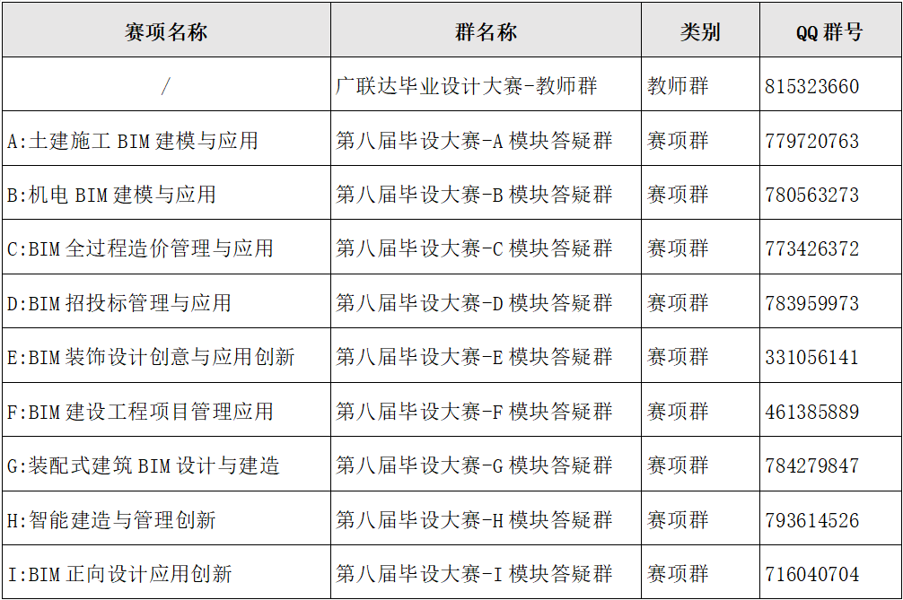

（二）竞赛组委会联系方式
陈老师 电话：010-56402078
邮箱：chenyn-a@glodon.com

（三）关注“广联达数字高校”微信公众号，了解赛事信息。

11
相关附件
【红头通知文件】关于举办“第八届全国高校 BIM毕业设计创新大赛”的通知

点击下方“阅读原文”即可报名
END

